**Sección #8 – Conexión y empezando con Tableau**

[CS01] Capturas de pantalla de la conexión:

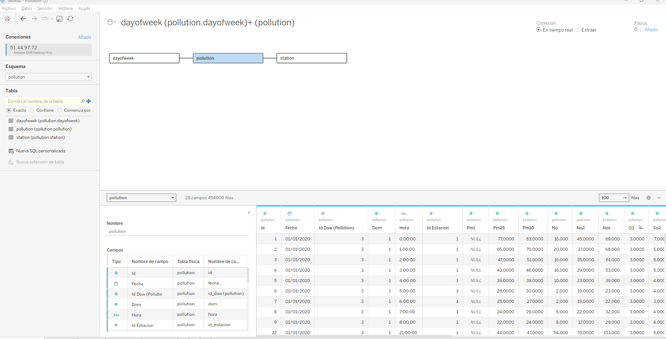

Elección y explicación del contaminante: (0,2 puntos

El **O₃ (ozono troposférico)** es un contaminante secundario que se forma en la atmósfera baja (troposfera) a partir de reacciones químicas entre precursores como los óxidos de nitrógeno (**NOₓ**) y compuestos orgánicos volátiles (**COVs**), en presencia de luz solar.

*[CS03] Capturas de pantalla del dashboard - índice: (0,25 puntos)*



*[CS04] Capturas de pantalla del dashboard - gráficos:*

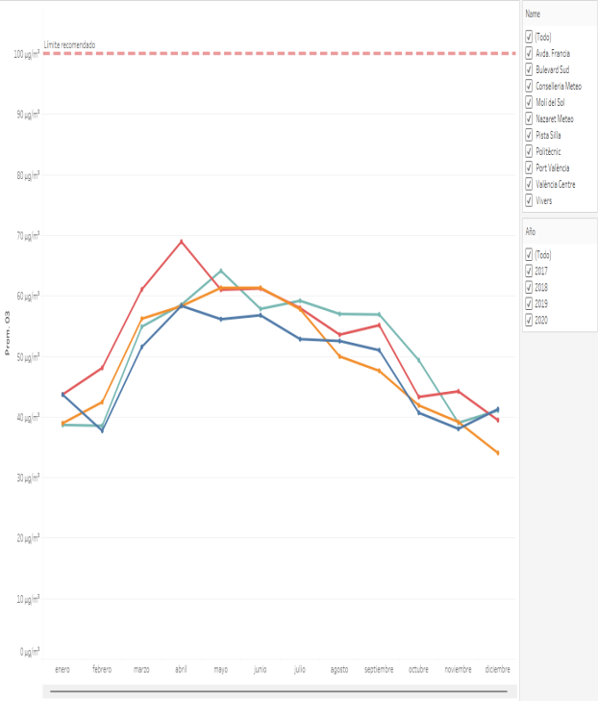**Ozono (O3)**

* **Evolución mensual**: Cómo varían los niveles promedio de ozono (O3) mes a mes para diferentes estaciones.
* **Comparación entre estaciones**: Muestra diferencias en los niveles de ozono entre las distintas ubicaciones (las líneas de diferentes colores).
* **Comparación con el límite recomendado**: Permite identificar si los valores de ozono superan el límite de 100 µg/m³ en ciertos meses o ubicaciones.
* **Patrones de variación estacional**: Se observa cómo el ozono tiende a aumentar en ciertos meses (como marzo-julio) y disminuir en otros (octubre-diciembre), reflejando un patrón cíclico.

**Relación con el Ozono (O3) Indice de radiacion**

La radiación solar tiene una **relación directa con la formación de ozono troposférico (O3)**, ya que este contaminante secundario se produce por reacciones fotoquímicas entre contaminantes precursores (como los NOx y compuestos orgánicos volátiles, COVs) en presencia de **luz solar intensa**.

* **Meses de alta radiación (mayo-julio)**:
  + 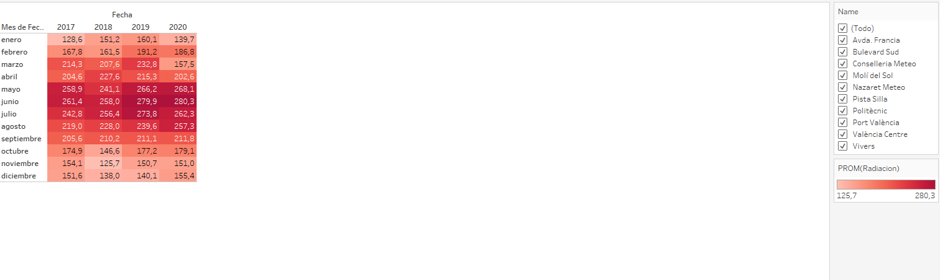Durante estos meses, la **radiación solar más intensa** y las **altas temperaturas** favorecen la formación de ozono.
  + Esto coincide con los valores más altos de **O3** observados en gráficos anteriores, especialmente en primavera y verano.
* **Meses de baja radiación (noviembre-enero)**:
  + En estos meses, la menor radiación solar reduce las reacciones fotoquímicas, disminuyendo así los niveles de ozono.
  + Los valores de radiación bajos se relacionan con los niveles más bajos de **O3**, observados también en los meses de invierno.